2021届高三年级第四次月考理科综合
命题人： 2020.11.29

可能用到的相对原子质量：Na 23 Cl 35.5 O 16 C 12 N 14 Fe 56 Ca 40 S 32
一、选择题：本题共 13 小题，每小题 6 分，共 78 分。在每小题给出的四个选项中，只有一项是符合题目要求的。
1、“生命观念”是指对观察到的生命现象及相互关系或特性进行解释后的抽象，是人们经过实证后的观点，比如结构与功能观、进化与适应观、稳态与平衡观、物质与能量观等。下列说法错误的是（ ）
A. 溶酶体膜内侧的糖蛋白可防止溶酶体膜自身被酸性水解酶水解，体现了结构与功能间的相适应
B. 发生在细胞内的吸能反应一定与ATP的水解相联系，放能反应则一定与ATP的合成相联系
C. 生物体内各种过程的平衡受信息（遗传信息、激素、神经递质、细胞因子等）的调控
D. 适应是生物遗传变异与环境相互作用的结果，包括结构与功能、生物与环境的相适应
2、下列有关实验操作方面的叙述，正确的有( )
①叶绿体中色素的分离实验中，胡萝卜素在滤纸条上扩散速度最快
②使用显微镜时，先用低倍镜观察，再用高倍镜并调节粗准焦螺旋
③红瓤西瓜的西瓜汁中含有丰富的葡萄糖和果糖，是还原糖鉴定实验的理想材料
④观察DNA和RNA在细胞中分布实验中，正确的步骤是取细胞→水解→制作涂片→冲洗涂片→染色→观察
⑤可用紫色洋葱鳞片叶内表皮细胞观察质壁分离及复原现象
⑥观察线粒体时，用甲基绿染色后线粒体被染成蓝绿色
⑦探究酵母菌的呼吸方式时，可以用澄清的石灰水检测二氧化碳的产生，用碱性条件下的重铬酸钾溶液检测酒精的产生
A．①② B．①③ C．①⑤ D．⑤⑦
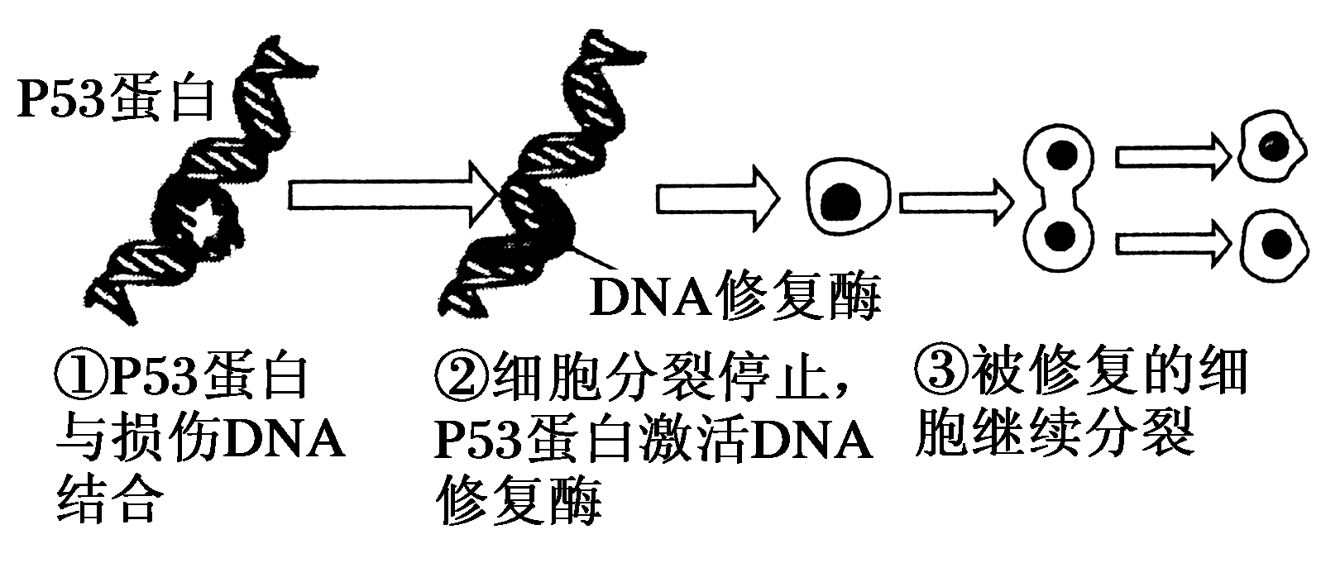
3．2015年诺贝尔化学奖颁给了研究DNA修复细胞机制的三位科学家。P53蛋白对细胞分裂起监视作用。P53蛋白可判断DNA损伤的程度，如果损伤较小，该蛋白就促使细胞自我修复(过程如图所示)；若DNA损伤较大，该蛋白则诱导细胞凋亡。下列有关叙述错误的是( )
A.P53蛋白可使DNA受损的细胞分裂间期延长
B．P53蛋白可导致细胞内的基因选择性表达
C．抑制P53蛋白基因的表达，细胞将不能分裂
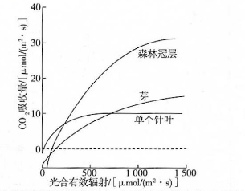
D．若P53蛋白基因突变，则可能导致细胞癌变
4、如图为北威尔士云杉的单个针叶、芽（由多组相互遮阴的针叶组成）和森林冠层的光合作用变化曲线（光补偿点是指植物通过光合作用制造的有机物质与呼吸作用消耗的有机物质相平衡时的光照强度）。下列相关分析正确的是（ ）
A、在光合有效辐射约为750µmol/(m²·s）时，单个针叶和芽的总光合速率相同
B、光补偿点时，单个针叶叶肉细胞的呼吸速率等于其叶肉细胞的光合速率
C、森林冠层的呼吸速率最大，但其光补偿点并非最高
D、与单个针叶相比，芽光合作用达到饱和需要较低的光合有效辐射
5、胸腺嘧啶脱氧核苷(简称胸苷)在细胞内可以转化为胸腺嘧啶脱氧核糖核苷酸。研究人员用含有 3H标记的胸腺嘧啶脱氧核苷( 3H-TDR)的培养液培养活的小肠黏膜层,一段时间后洗去游离的 3H-TDR,换用不含放射性的培养液继续培养。连续48 h检测小肠绒毛的被标记部位,结果如图所示(黑点表示放射性部位)。下列相关叙述不正确的是( )
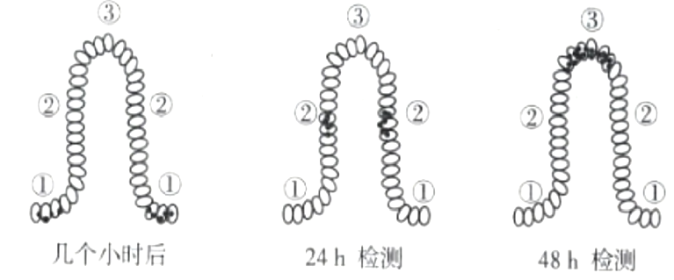
A.只有①处细胞可以进行核DNA的复制和细胞分裂
B.若换用 3H标记的尿苷培养液,则①②③处均能检测到放射性
C.若继续培养一段时间,①②③处都将不再具有放射性
D.24 h和48 h时②③处出现放射性说明 3H-TDR在小肠黏膜内的运输较慢
6、在真核生物和一些哺乳动物病毒中,miRNA是一类不编码任何蛋白的由22个核苷酸组成的细胞内小RNA，它能与核糖体蛋白质结合形成沉默复合体，广泛参与调节生物体内的细胞增殖、分化、免疫、应激等各项生理功能。下列有关叙述错误的是（ ）
A、miRNA的基本组成单位是核糖核苷酸
B、miRNA干扰了翻译过程，从而引发基因沉默
C、miRNA的调控可能会影响细胞分化的方向
D、miRNA上最多有7个密码子
29、(7分，每空1分）如图是生长素的作用机理示意图。生长素与受体结合后,可使质子泵(是—种ATP酶,可运输H+)活化,把H+从膜内主动转运到细胞壁,请回答下列问题:
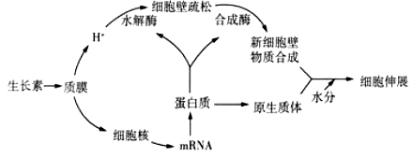

（1）生长素通过细胞壁的方式是________ ,生长素发挥作用后可使细胞壁处pH下降,同时在图中________酶的共同作用下引起细胞壁松弛。
（2）质子泵可为H+的主动运输提供 ____________________ (答出两点)。H+可增加细胞壁的延展性,使细胞壁对细胞的压力减小,导致细胞吸水、体积增大而发生不可逆增长,该过程中体积变化最大的细胞器是________。
（3）根据图中信息,在生长素诱导细胞壁松弛使细胞伸长过程中,必须有 ________________ 才能使细胞壁不会越来越薄。
（4）木糖为五碳糖，但是细胞膜能转运葡萄糖，却不能转运木糖，这表明细胞膜具有的特性是________________________________。
（5）突触前膜释放神经递质的过程，说明细胞膜具有的特点是_________________________。
30．(6分，每空1分)α淀粉酶是一类淀粉水解酶，广泛存在于动物、植物及微生物中。请回答下列问题：
(1)酶能提高催化效率的作用机理是___________________________________________。若利用α淀粉酶、淀粉、蔗糖来验证“酶的专一性”，可用__________________(填“碘液”“斐林试剂”或“碘液或斐林试剂”)进行检测。
(2)大麦芽是酿酒的重要原料，这是由于大麦芽中含有淀粉酶，可将其他谷物中的淀粉先水解为_______________，再在其他酶的催化下转化为可被酵母菌利用的葡萄糖。酵母菌酿酒的化学反应式：___________________________________________。在生产中，可以用赤霉素处理大麦种子，无需发芽便可产生淀粉酶，从而降低成本，简化工艺。
(3)链球菌的某种基因常被作为抗虫基因，这种基因产物可以___________(填“促进”或“抑制”)害虫消化道中α淀粉酶的活性，从而使害虫消化不良。
(4)不同生物合成的α淀粉酶最适pH不同：人类唾液中α淀粉酶的最适pH在6.0～7.0，芽孢杆菌中α淀粉酶的最适pH为3.0，麦芽α淀粉酶的最适pH为4.5。造成这种差异的根本原因是____________________________________________。
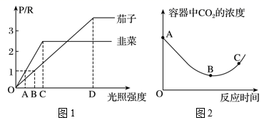
31．（12分，每空2分）图1为茄子和韭菜在温度、水分均适宜的条件下，光合速率与呼吸速率的比值（P/R）随光照强度变化的曲线图；图2是探究光照强度对茄子叶片光合速率的影响，将一定数量的茄子幼苗放在装有培养液的密闭容器中以白炽灯为光源，匀速缓慢移动光源，增大光源和容器之间的距离，测定容器中CO₂浓度随时间的变化曲线。回答下列问题：
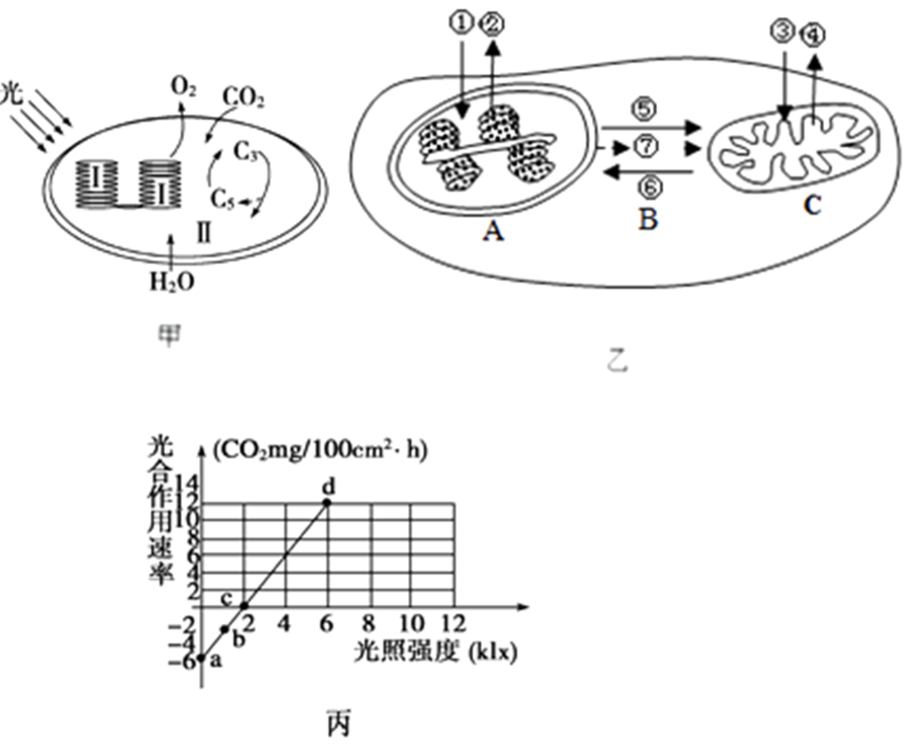
（1）光补偿点指的是光合速率等于呼吸速率时的光照强度，从图1中的实验结果可知，茄子的光补偿点___________（高于/低于/等于）韭菜的光补偿点，在CD段限制韭菜光合速率的环境因素最可能是_________________________________。
（2）在光照强度为图1中的B时，茄子的叶肉细胞中产生ATP的部位有______________。
（3）图2中的BC段光合速率和呼吸速率的关系是________________________________，如果在B点对应的时刻突然增大光照强度，则短时间内叶绿体中C3/C5比值会___________。
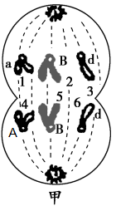
（4）如图丙所示，在相同温度下，将植物的叶片置于8klx光照下9小时，然后移到黑暗处15小时，则该植物24小时内每10cm²叶片的光合作用所积累的葡萄糖的量为________毫克（保留小数点后一位数字）。
32、（14分，每空2分）下图甲表示某基因组成为AaBbdd的雄性高等动物细胞分裂过程中某时期的染色体基因示意图，请据图回答下面的问题。
(1)图甲所示细胞名称为__________。据图分析该种生物 体细胞中含有______条染色体。同源染色体的对数及染色体组数分别为__________。不发生变异时，该生物体中可产生__________种配子。
（2）甲图中造成1、4染色体出现A、a的原因可能是发生了_________________________。据题可知，等位基因的分离发生在___________________________________时期。

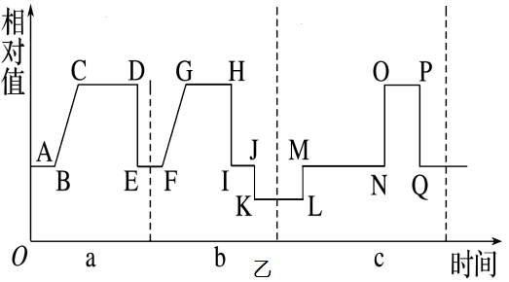
（3）图乙表示相应生理过程中核DNA含量和染色体数目的变化，据图分析，表述正确的是__________________
①a、b阶段可以同时发生在同一器官内，可以观察到染色体数为N、2N、4N等不同的细胞分裂图像 ②L→M所示过程与细胞膜的流动性有关
③GH段和OP段，细胞中含有的染色体数是相等的 ④MN段会出现同源染色体联会，形成四分体
37．（15分，除标注外每空2分）淀粉酶在工业生产上应用最早迄今仍是用途最广、产量最大的酶制剂产品之一。为了提高淀粉酶的生产水平，首先要从土壤中筛选出产淀粉酶的活性菌株。某研究人员对所取土样进行产淀粉酶的细菌的分离操作（A组）和计数操作（B组），过程如图Ⅰ。图Ⅱ是一种接种方法示意图。请回答下列问题：
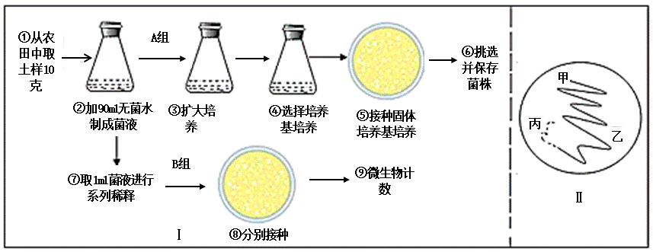
（1）步骤③、④所用培养基的成分，最大的区别是_______种类不同。
（2）步骤④、⑤所用培养基的成分，最大的区别是培养基中添加了_______。
（3）步骤⑦中，将1mL菌液分别稀释10倍和100倍，每种稀释度经过步骤各在3个平板上接种（每个平板的接种量为0.1mL），经适当培养后，2组平板上的菌落数分别为59、57、58和2、7、5.据此可得出每升菌液中的活菌数为_______个，据此可推测适宜的土壤稀释倍数为_______倍。
（4）图Ⅱ所用的接种方法称为_______法；甲、乙、丙为划线的三个区域，为正确完成整个接种过程，接种环要进行_______次灼烧灭菌，其中灭菌目的相同的是第_______次。（3分）
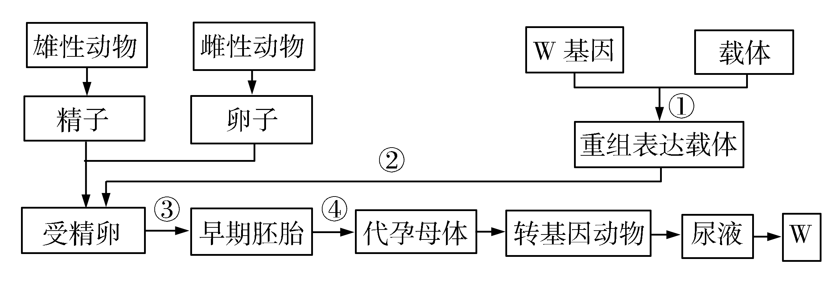
38．（15分，除标注外每空2分）W是一种具有特定功能的人体蛋白质。某研究小组拟仿照制备乳腺生物反应器的研究思路，制备一种膀胱生物反应器来获得W，基本过程如图所示。

（1）步骤①中需要使用的工具酶有________________。步骤②和③所代表的操作分别是________________和________________。步骤④称为________________。
（2）与乳腺生物反应器相比，用膀胱生物反应器生产W的优势在于不受转基因动物的______________（答出2点即可）的限制。
（3）一般来说，在同一动物个体中，乳腺上皮细胞与膀胱上皮细胞的细胞核中染色体DNA所含的遗传信息________________（填相同或不同），原因是__________________。（3分）
第四次月考生物部分答案
1-6BCCCDD
- （1）扩散 水解
（2）载体蛋白、酶 液泡
- 新细胞壁物质合成（或合成酶）
- 选择透过性 （5）一定的流动性
- (1)(酶可以)降低化学反应的活化能 斐林试剂
- 麦芽糖 C6H12O6酶→2C2H5OH＋2CO2＋能量
(3)抑制 (4)不同生物的α淀粉酶基因不同(或碱基/脱氧核苷酸的排列顺序不同)
- （1）高于 CO2浓度
（2）细胞质基质、线粒体和叶绿体
（3）光合速率小于呼吸速率 降低
（4）1.2
- （1）次级精母细胞 6 0、2 4
- 基因突变或交叉互换
减数第一次分离后期及减数第二次分裂后期
- ①②
- （1）碳源 （2） 琼脂 （3） 5.8×10⁶ 10
（4） 平板划线 4 第二、三次 （3分）
38、（1）DNA连接酶、限制性核酸内切酶 显微注射技术 早期胚胎培养技术 胚胎移植 （2） 性别、年龄 （3）相同 两种上皮细胞都是体细胞，是同一个受精卵经过分裂、分化产生的。（3分）

